« Только более совершенное управление
может принести необходимые изменения»
У. Эдвард Деминг.

Введение:
Целью данной курсовой работы является раскрытие основной экономической проблемы: повышения качества продукции.
Важнейшим источником роста эффективности производства является постоянное повышение технического уровня и качества выпускаемой продукции. Для технических систем характерна жесткая функциональная интеграция всех элементов ,поэтому в них нет второстепенных элементов , которые могут быть некачественно спроектированы и изготовлены. Таким образом современный уровень развития НТП значительно ужесточил требования к техническому уровню и качеству изделий в целом и их отдельных элементов .Системный подход позволяет объективно выбирать масштабы и направления управления качеством ,виды продукции , формы и методы производства , обеспечивающие наибольший эффект усилий и средств , затраченных на повышение качества продукции . Системный подход к улучшению качества выпускаемой продукции позволяет заложить научные основы промышленных предприятий , объединений , планирующих органов .
Для достижения поставленной цели рассмотрим следующие вопросы :
В I части опишем общие принципы управления качеством , методы , с помощью которых происходит управление.
Во II части с помощью диаграммы Исикавы и диаграммы Парето выберем наиболее важные причины и факторы для бездефектного производства закидки люка.
В III части предложим ряд конкретных мероприятий с помощью общих принципов управления и рассмотрим влияние нововведений на улучшение качества изделий.

Современное представление о механизме управления
качеством продукции.
Общая теория управления и управление качеством.
Как известно, приложение основных принципов теории управления возможно к любому при некоторых исходных условиях. Такими основными условиями являются:
- наличие программ поведения управляемого объекта или заданный, запланированный уровень параметров его состояния;
- Неустойчивость объекта по отношению к программе и заданным параметрам, то есть объект должен уклонятся от заданной программы или плановых значений параметра;
- наличие способов и средств для обнаружения и измерения отклонения объекта от заданной программы или значений параметров;
- Наличие возможности влиять на управляемый объект с целью устранения возникающих отклонений.
Механизм управления, согласно общей теории управления, выглядит так, как он представлен на схеме ( ).
Рассматривая исходные условия возможного приложения основных принципов общей теории управления и схему механизма управления к организации работ по качеству, можно с большой ответственностью за объективность составить схему механизма управления качеством продукции. Но сначала несколько предварительных соображений о характере качества продукции как об объекте управления.

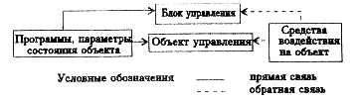
СХЕМА ( )
Программы качества с установлением значений показателей могут входить составной частью во все возможные государственные планы и программы, планы проектно-конструкторских организаций, производственных объединений предприятий, договорные обязательства. Показатели качества оговариваются в сделках на товарных биржах и при других формах движения товаров.
Требования к качеству устанавливаются и фиксируются в нормативных и номативно-технических документах: государственных, отраслевых, фирменных стандартах, технических условиях на продукцию, в технических заданиях на проектирование или модернизацию изделий, в чертежах, технологических картах и техологических регламентах, в картах контроля качества и т. п. Перечень этот не трудно продолжить.
Из сказанного становится очевидным, что первое условие по теории управления в случае с качеством удовлетворяется.
Обратимся ко второму условию. Здесь рассмотрим несколько ситуаций. Прежде всего укажем на то, что отклонение качества продукции от заданных параметров происходит, как правило, в худшую сторону и имеет общие и частные проявления.
К числу общих относится моральный износ, физическое и моральное старение продукции, то есть потеря первоначальных свойств при эксплуатации и хранении.
Неустойчивость, изменчивость качества продукции проявляется не только в двух общих тенденциях физического и морального старения. Имеют место так называемые частные отклонения качества от установленных требований. Они черезвычайно разнообразны и обусловлены уже не экономической и техноческой природой, а условиями внешнего характера: нарушениями правил и условий эксплуатации, ошибками разработчиков и изготовителей, нарушениями производственной дисциплины, дефектами оборудования с помощью которого изготовляется и используется продукция, и т. д.
Неустойчивость качества, обусловленная частными отклонениями заданных параметров, имеет случайный характер. Время их появления можно ожидать только с определенной степенью вероятности.
Есть еще один фактор, который влияет на неустойчивость оценок качества – это неустойчивость и изменчивость потребностей. Параметры продукции могут строго соответствовать нормативной и технической документации, но изменяются требования потребителей и качество при неизменных параметрах ухудшается или теряется вовсе.
Можно констатировать, что качество продукции находится в постоянном движении. Следовательно, качество определяет собой хронически неустойчивый объект. Это объективная реальность, с которой приходится иметь дело.
Таким образом, качество удовлетворяет и второму условию общей теории управления.
В практической деятельности люди отслеживают процесс потери свойств качества, измеряют и оценивают эти изменения. Для того чтобы замедлить процесс физического старения, устанавливаются благоприятные эксплуатационные режимы и условия хранения, используются различные профилактические меры по техническому обслуживанию и текущему ремонту. Если ухудшение качества переходит за пределы допустимых значений , проводится капитальный ремонт.
Следовательно, третьему и четвертому условиям общей теории управления качество также удовлетворяет.
При организации рациональной и эффективной работы по качеству, независимо от её масштабов, форм и методов осуществления, люди всегда действовали, действуют и будут действовать примерно по такой схеме:
- Определение потребности и выработка требований к качеству продукции (план, программа качества);
- Придание исходному материалу необходимых свойств (выполнение плана, программы качества);
- Проверка соответствия полученного качества предъявленным тебованиям (выявление отклонений) или констатация соответствий;
- Воздействие для устранения отклонений полученного качества от заданного (обратная связь).
При таком взгляде на последовательность действий по качеству обнаруживается явление, имеющее черезвычайно важное значение для всей философии работ по качеству. Это наличие единства и органического сочетания прямых и обратных связей во всех действиях людей , связанных с созданием и использованием (потреблением) продукции.

Универсальная схема управления качеством продукции.
Вариантов может быть несколько. Я опишу универсальную схему.
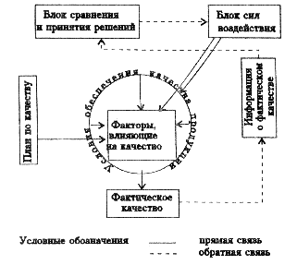
СХЕМА ( )
Она представляется состоящей из шести блоков. К числу факторов, влияющих на качество (прямоугольник в центральной части схемы) относятся:
станки, машины, другое производственное оборудование;
профессиональное мастерство, знания, навыки, психофизическое здоровье работников.
Обрамляющие прямоугольник факторов условия обеспечения качества более многочисленны. Сюда относятся:
характер производственного процесса, его интенсивность, ритмичность продолжительность;
климатическое состояние окружающей среды и производственных помещений;
интерьер и производственный дизайн;
характер материальных и моральных стимулов;
морально–психологический климат в производственном коллективе;
формы организации информационного обслуживания и уровень оснащенности рабочих мест;
состояние социально материальной среды работающих.
Почему необходимо деление на факторы и условия? Что оно нам дает?
Реально изменяют свойства сырья и исходных материалов до заданного уровня качества средства производства и труд. На их возможностях сказываются условия, в которых они взаимодействуют. Практика показывает, что такое деление, такой подход позволяет не только более четко организовать работы по качеству, но и более целенаправленно и эффективно определять меры по обеспечению нужного качества.
При возникновении отклонения от заданных параметров качества, которые обнаруживаются в блоке сравнения и принятия решения, блок сил воздействия для устранения этих отклонений направляет усилия либо на факторы, либо на условия, либо одновременно на то и другое. Меры воздействия и их сочетания зависят от характера и величины отклонений качества и от эффективности тех или иных возможных вариантов устранения отклонений.
По универсальной схеме работают все, но наиболее часто рабочие, мастера, контролеры ОТК. Для них план по качеству заключен в чертежах, технологических операционных и контрольных картах. Они сами непосредственно производят сравнение фактических и заданных в технологической документации параметров качества сами, как правило, принимают решение о том, каким способом, приемом ликвидировать отклонение. Здесь механизм управления качеством находится в руках работника и деятельность его зависит от профессиональных навыков и знаний. Он как бы заложен в самом работнике и тех условиях, в которых ему приходится трудится.
В данном случае универсальная схема управления качеством выступает в качестве первичной схемы, первичного звена всей сложной, многообразной работы по качеству.
Однако, чем выше уровень концентрации производства, его специализации и кооперирования, тем выше уровень системы качества, а следовательно сложнее механизм, обеспечивающий её функционирование.

Категории управления качеством продукции.
Для эффективной организации управления качеством продукции необходимо, чтобы был не только ясно выделен объект управления, но и чтобы четко были определены категории управления, то есть явления, позволяющие лучше осознать и организовать весь процесс.
В отношении управления качеством продукции следует выделить как минимум следующие категории:
Объект управления – качество продукции. Иногда в качестве объекта выступает конкурентноспособность, технический уровень или какой либо другой показатель, характеристика. Как объект управления может может выступать либо вся совокупность свойств продукции, либо какая то их часть, группа или отдельное свойство.
Цель управления – уровень и состояние качества продукции с учетом экономических интересов производителя и потребителя, а также требований безопасности и экологичности продукции. Речь идет о том, какую совокупность свойств и какой уровень качества следует задать, а потом достигнуть и обеспечить, чтобы данная совокупность и данный уровень соответствовали характеру потребности. При этом возникают вопросы эффективности производства и потребления, доступности цены для потребителя, уровень себестоимости и прибыльности продукции для её разработчика и производителя. Нельзя также упускать из виду сроки разработки продукции, развертывания ее производства и доведения до потребителя, что напрямую связано с конкурентоспособностью.
Субъект управления – управляющие органы всех уровней и лица, призванные обеспечить достижение и содержание планируемого состояния и уровня качества продукции.
Методы и средства управления – способы, которыми органы управления воздействуют на элементы производственного процесса, обеспечивая достижение и поддержание планируемого состояния и уровня качества продукции. Управление качеством использует следующие четыре типа методов:
1) экономические методы, обеспечивающие создание экономических условий, побуждающих коллективы предприятий, конструкторских, технологических и других организаций изучать запросы потребителей, создавать, изготавливать и обслуживать продукцию, удовлетворяющую эти потребности и запросы. К числу экономических методов относятся правила ценообразования, условия кредитования, экономические санкции за несоблюдение требований стандартов и технических условий, правила возмещения экономического ущерба потребителю за реализацию ему некачественной продукции;
2) методы материального стимулирования, предусматривающие, с одной стороны, поощрение работников за создание и изготовление высококачественной продукции ( к числу этих методов относятся: создание систем премирования за высокое качество, установление надбавок к заработной плате и др.), а с другой – взыскание за причиненный ущерб от ее не
качественности;
3) организационно – распорядительные методы, осуществляемые посредством обязательных для исполнения директив, приказов , указаний руководителей. К числу организационно распорядительных методов управления качеством продукции относятся также требования нормативной документации;
4) воспитательные методы, оказывающие влияние на сознание и настроение участников производственного процесса, побуждающие их к высококачественному труду и четкому выполнению специальных функций управления качеством продукции. К их числу относятся: моральное поощрение за высокое качество продукции, воспитание гордости за честь заводской марки и др.
Выбор методов управления качеством продукции и поиск их наиболее эффективного сочетания – один из самых творческих моментов в создании систем управления, так как они оказывают прямое воздействие на людей, участвующих в процессе создания и изготовления продукции, то есть на мобилизацию человеческого фактора.
Средства управления – включают оргтехнику (в том числе, компьютеры), средства связи, словом, все то, что используют органы и лица, управляющие выполнением специальных функций в системах управления качеством. в состав средств управления качеством продукции также включаются:
банк нормативной документации, регламентирующей показатели качества продукции и организующей выполнение специальных функций управления качеством;
метрологические средства, включающие (в зависимости от уровня системы) государственные эталоны физических величин, образцовые и/или рабочие средства измерений;
государственная система обеспечения единства измерений (ГСИ);
государственная служба стандартных справочных данных о свойствах веществ и материалов (ГССД).
Управленческие отношения, то есть отношения субординации (подчинения) и координации (сотрудничества).
Отношения субординации обычно характеризуются вертикальными связями от руководителя к подчиненным. Содержание этих отношений определяется степенью централизации и децентрализации функций и задач управления качеством продукции. На уровне предприятия отношения субординации по управлению качеством определяется производственной структурой предприятия и структурой действующей системы управления качеством. Управленческие отношения базируются на сочетании единоначалия, коллегиальности , активности членов трудового коллектива, на экономических, моральных и материальных стимулах.
Отношения координации характеризуются горизонтальными связями между отдельными работниками и организациями, вступающими во взаимодействие ради обеспечения определенного уровня качества продукции или его улучшения.

Органы управления качеством продукции.
При определении органов управления качеством продукции нужно исходить из того, что управление качеством – органическая составная часть общего управления производством, одна из его ветвей, одна из его функций. В силу этого оно не может противостоять ему. Поэтому, как правило, управление качеством развивается и выполняется в рамках действующего аппарата управления и заключается в более четкой и хорошо организованной деятельности по выявлению потребностей, созданию, изготовлению и обслуживанию продукции.
На уровне предприятия, объединения управление качеством организуется одним из двух способов. Первый заключается в четком распределении функций и задач управления качеством продукции между существующими подразделениями и работниками, периодическом пересмотре как самих функций и задач, так и их распределения ради улучшения деятельности. При этом не создается специализированный орган – отдел управления качеством.
Второй предполагает в дополнение к первому варианту выделение общей функции координации и создание специального органа – отдела управления качеством. На этот отдел и возлагаются многие специальные функции управления качеством продукции.
Каждый из этих двух вариантов имеет свои преимущества и свои недостатки.
Так, преимущества первого варианта заключается в том, что все участники производственного процесса несут ответственность за качество. Не возникает чувства того что кто-то за них несет эту ответственность и должен решать все вопросы, связанные с качеством. Недостаток состоит а том, что ряд координирующих функций никто не выполняет, никто не ведет организационных и методических вопросов общего характера.
Второй вариант лишен указанного недостатка, но зато у работников предприятия нередко возникает чувство, что есть специально выделенные люди на предприятии, которые отвечают за качество, следовательно, они и должны решать все проблемы, связанные с качеством.
В любом варианте общее руководство системой управления качеством должен возглавлять руководитель предприятия, отвечающий за всю деятельность предприятия и за экономические результаты, которые в условиях рыночной экономики не могут быть высокими при плохом качестве продукции.

Вывод.
Анализ развития форм и методов организации работ по качеству, выявление возможности приложения к работам по качеству принципов общей теории управления, разработка схем механизма управления качеством, определение характера потребностей, состояние конъюнктуры рынка как исходного элемента управления качеством продукции, критическое рассмотрение определений основополагающих терминов свидетельствуют о следующем:
- Современную организацию работ по качеству теоретически допустимо, а практически целесообразно и эффективно строить не на всеобщем глобальном контроле, а на принципах общей теории управления на основе схем механизмов управления качеством продукции;
- Современное управление качеством продукции должно прямо ориентироваться на характер потребностей, их структуру и динамику; емкость и конъюнктуру рынка; стимулы, обусловленные экономической и технической конкуренцией, характерные для рыночных отношений;
- Современное управление качеством на предприятии, независимо от формы собственности и масштаба производственной деятельности, должно оптимально сочетать действия, методы и средства, обеспечивающие, с одной стороны, изготовление продукции, удовлетворяющей текущие запросы и потребности рынка, а с другой – разработку новой продукции, способной удовлетворять будущие потребности и будущие запросы рынка;
- Принципиальная схема механизма управления качеством органически взаимодействует с маркетинговыми исследованиями и включает в свой состав блок разработки политики в области качества.

Методы статистического контроля и управления качеством
Для проведения исследования предлагается 6 статистических методов контроля КП.
- Гистограмма
Метод гистограмм является эффективным инструментов обработки данных и предназначен для текущего контроля качества в процессе производства , изучения возможностей технологических процессов , анализа работы отдельных исполнителей и агрегатов . Гистограмма- это графический метод представления данных , сгруппированных на частоте попадания в определенный интервал.
- Расслаивание
Этот метод . основанный только на достоверных данных применяется для получения корректной информации , выявления причинно - следственных связей.
- Контрольные карты
Контрольные карты графически отражают динамику процесса , т.е. изменение показателей во времени. На карте отмечен диапазон неизбежного рассеивания , который лежит в пределах верхней и нижней границ . с помощью этого метода можно оперативно проследить начало дрейфа параметров по какому либо показателю качества в ходе технологического процесса для того чтобы проводить предупредительные меры и не допускать брака готовой продукции.
- АВС-анализ
АВС - анализ - способ оптимального управления . Этот метод универсален и может применяться при решении проблем распределения усилий в любой отрасли промышленности и сферы деятельности . В АВС- анализе используется
двойное накопление до 100 % как на оси абсцисс , так и на оси ординат, получается кривая (ломаная ) линия.
- Диаграмма Парето
- Диаграмма Исикавы
Более подробно с этими методами статистического контроля мы познакомимся при анализе причин возникновения брака закидки люка , рассмотренные в главе 2.

Анализ причин появления брака готовой продукции .
В нашей работе мы используем данные , полученные во время ознакомления с деятельностью предприятия « Урал».
АОЗТ «Урал» было создано в 1990 году.
Основные виды деятельности : выпуск запасных частей, для ж/д и автомобильного транспорта, торговая деятельность, услуги населению.
Производственная и экономическая стратегия предприятия базируется на 5 основных принципах:
-обязательность и добросовестность по отношению к каждому партнеру. Верность сказанному слову.
-фирменная гарантия высокого качества и добротности каждого изделия и каждой услуги.
-ориентация продукции и услуг на потребителя и его запросы.
-развитие и усовершенствование существующего производства и освоение новых направлений деятельности.
-закрепление позиции в имеющихся сферах потребления продукции и завоевание новых рынков.
Из четырех основных направлений его деятельности мы затронем проблему
управления качеством одного из них, немаловажного для нашего промышленного района - производство запасных частей для ж./д. вагонов.
Более подробно остановимся на проблеме бездефектного выпуска запчасти вагона - закидки люка . Подвижные составы, выпускаемые УВЗ , можно увидеть в любой точке ж.д. путей России , ближнего и дальнего зарубежья . УВЗ обеспечивает выпуск закидок люка только для их первоначального комплектования (28 штук на каждый вагон). Нишу изготовления закидок в качестве запчастей «заполнило» предприятие «Урал».

Диаграмма «причины – результаты»
(схема Исикавы)
Результат процесса зависит от многочисленных факторов, между которыми существуют отношения типа причина- результат. Проконтролировать все эти
причинные факторы невозможно. Даже если бы это было возможным, такая работа была бы не рентабельной, Если следовать принципу Парето (диаграмма Парето), требуется стандартизировать два три наиболее важных фактора и управлять ими. Но сначала нужно выявить эти главные факторы это можно определить методом мозговой атаки, то есть когда собирается группа экспертов – людей, которые имеют отношения или знакомы с конкретным процессом и обсуждают сложившуюся ситуацию. Потом берется одна из наиболее важных причин и с помощью диаграммы Исикавы определяется схема, которая представляет собой цепь причин и результатов.
Диаграмма Исикавы позволяет выявить и сгруппировать условия и факторы, влияющие на данную проблему. С помощью схемы Исикавы можно решать широкий спектр конструкторских, технологических, технических, экономических, организационных, социальных и других проблем.
Изучаемая проблема условно изображается в виде прямой горизонтальной стрелки. Причины и факторы прямо и косвенно влияющие на проблему, изображаются наклонными стрелками. При анализе должны выявляться и фиксироваться все факторы, даже те, которые кажутся незначительными, так как цель схемы – отыскать наиболее правильный и эффективный способ решения поставленной проблемы, а на практике достаточно часто встречаются случаи, когда можно добиться хороших результатов путем устранения нескольких, на первый взгляд несущественных причин.
Перед нами стоит проблема – бездефектное, качественное производство запчастей для железнодорожного вагона. Используя диаграмму «причины- результаты» мы можем проанализировать нашу проблему, выявить и сгруппировать условия и факторы, влияющие на неупорядоченность системы управления качеством.

Диаграмма Исикавы для анализа причин, вызывающих
увеличение брака готовой продукции – закидки железнодорожного вагона.
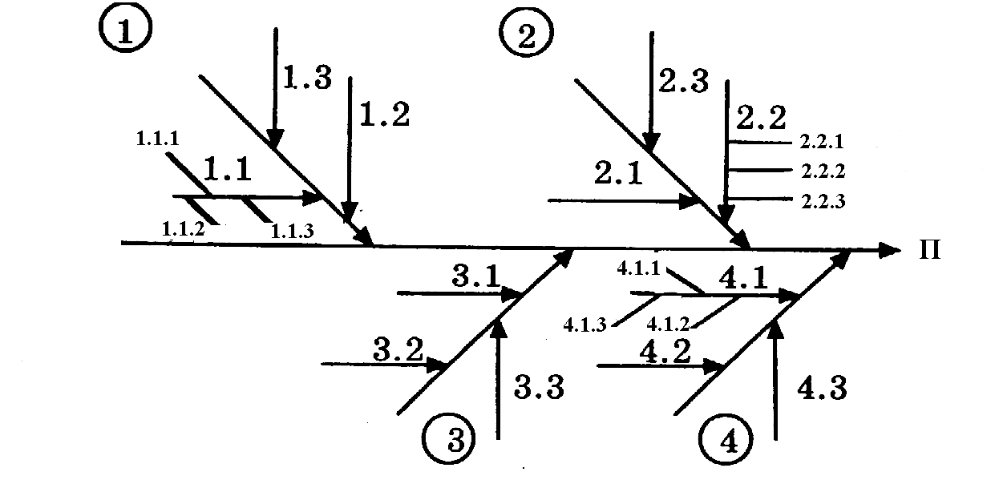
Где:
П – брак готовой продукции;
1- механические свойства (временное сопротивление, ударная вязкость, относительное удлинение, предел текучести);
  - – химический состав литой заготовки (марка стали):
1.1.1 – сталь марки 15Л III
1.1.2 – cталь марки 20Л III
1.1.3 – сталь марки 25Л III
1.1.4 – сталь марки 20ФЛ;
  - – содержание раскислителей легирующих элементов;
  - - содержание углерода в стали в пределах ГОСТ 977-75

- – наличие поверхностных дефектов.
  - – углубление от окалины;
  - - поверхностные дефекты в соответствии с ТУ чертежа:
    - – заштампованные усадочные раковины;
    - – заштампованные песочные, шлаковые, газовые раковины;
    - – наплыв металла по внутреннему контуру и по радиусу Г на поверхности зуба.

3. – Качество штамповой оснастки.
3.1 – сдвиг осей штампов в пределах ТУ;
3.2 – штамповые уклоны;
3.3 – выступ от среза заусенца по линии разъема штампов.

4. – Механическая обработка.
  - – Вид используемого оборудования:
4.1.1 – простой сверлильный станок;
4.1.2 – многошпиндельный сверлильный полуавтомат;
4.1.3 – многошпиндельный сверлильный автомат;
4.2 – качество режущего инструмента;
  - - квалификация рабочего.

Теперь сделаем необходимые выводы. С помощью диаграммы «причины-результат» были выявлены факторы, которые влияют на качество готовой закидки на всех стадиях технологического процесса. То есть получена информация, необходимая специалисту для принятия управляющих решений. В заключение можно сделать вывод, что диаграмма Исикавы является очень эффективным средством для выявления факторов и причин влияющих на проблему, что является наиболее важным для управления качеством продукции в рамках КС УКП. Поэтому эта диаграмма получила широкое распространение на предприятиях в странах Европы, США и Японии.

Анализ первопричин.
Далее необходимо выявить те первопричины, которые создают наибольшие трудности. Для этого используем диаграмму Парето. Она позволит осуществить распределение усилий и объективно представить фактическое положение дел в понятной и наглядной форме.
Эта диаграмма названа в честь итальянского экономиста, который использовал ее для анализа богатств Италии. Ее можно использовать очень широко. Иногда ее называют кривой «80/20»,так как часто получается, что 80% некачественной продукции связано всего с 20% всех возможных причин.
Диаграмма Парето-это схема, построенная на основе группирования по дискретным признакам, ранжированная в порядке убывания и оказывающая кумулятивную частоту. Что касается конкретного производства. то проблемы качества оборачиваются потерями( дефектные изделия и затраты. связанные с их производством). Чрезвычайно важно прояснить картину распределения потерь. Большинство из них будет обусловлено незначительным числом видов основных дефектов, вызванных небольшим числом главных причин. Таким образом, выяснив причины появления основных существенно важных дефектов, можно устранить почти все потери, сосредоточив усилия на ликвидации именно этих причин. В этом и заключен принцип ныне широко применяющейся диаграммы Парето. Простого коллегиального обсуждения основных причин решаемой проблемы обычно недостаточно, так как мнения разных лиц и инстанций субъективны, некорректны. В основе любого мероприятия должна лежать достоверная информация. Именно такую информацию позволяет получить диаграмма Парето.
Мы уже выяснили, какую проблему необходимо решить, собрали данные по возможным первопричинам появления дефектов в готовой продукции.
Для построения диаграммы Парето проранжируем наши первопричины. Для этого разработаем бланк таблицы, предусмотрев в ней графы для процентов к общему итогу, кумулятивных процентов. Расположим данные в порядке значимости. Закидку можно получить, используя в качестве заготовки либо круглый прокат из стали 0.9Г2Д-12, либо литую заготовку из стали указанной в ТУ. Рассмотрим второй вариант получения закидки. В этом случае мы получим следующий бланк таблицы.

номер параметры процентное кумулятивный %
соотношение

1. Поверхностные дефекты 63,3 63,3

2. Качество штамповой оснастки 15,9 79,2

3. Механическая обработка 12,8 92

4. Механические свойства 8 100

Поверхностные дефекты имеют наибольшее влияние на качество готовой закидки, так как внешние и внутренние дефекты слитков могут при штамповке перейти в поковку, что резко понизит прочность металла, приведет к преждевременному физическому износу.
Качество штамповой оснастки также влияет на получение бездефектной поковки.
Следующим по значимости фактором является механическая обработка, и, наконец, механические свойства исходного слитка.
Покажем ранжирование первопричинных факторов с помощью круговой диаграммы.
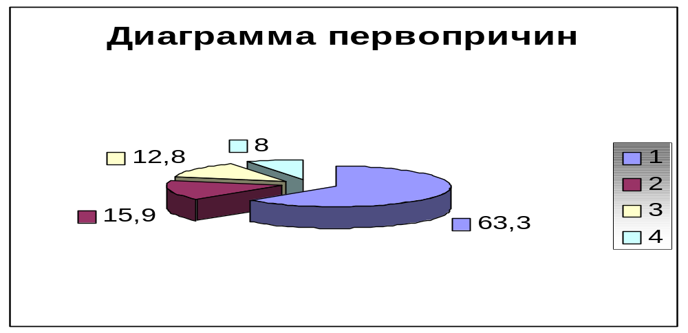

Теперь расположим данные в порядке значимости и построим диаграмму Парето.

Диаграмма Парето по причинам возникновения брака готовой закидки при использовании литой заготовки.
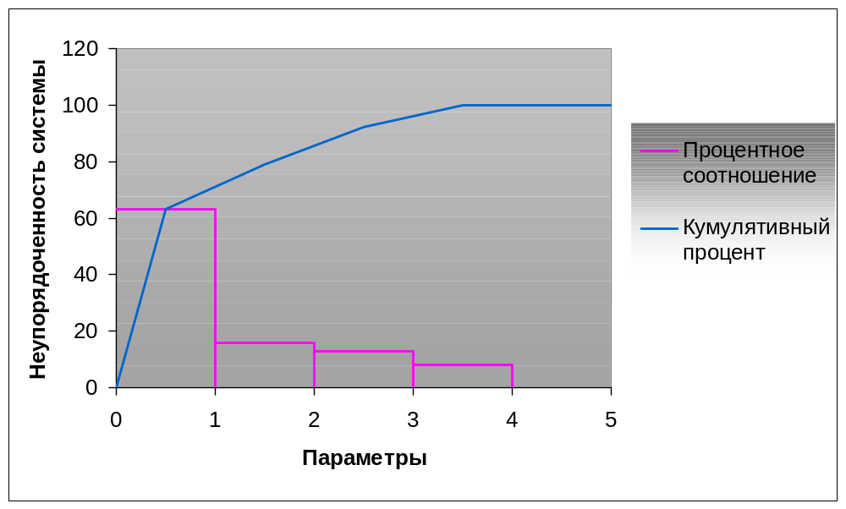

В данном случае диаграмма Парето отражает причины проблем, возникающих в ходе производства, и используется для выявления главной из них –наличия поверхностных дефектов.

Рассмотрим степень влияния каждой первопричины на качество закидки при использовании в качестве заготовки круглого проката 09Г2Д-12.
В результате ранжирования получаем следующие данные:

номер параметры процентное кумулятивный %
соотношение

1. Качество штамповой оснастки 52,7 52,7

2. Механические свойства 27,1 79,8

3 Поверхностные дефекты 12,3 92,1

4. Механическая обработка 7,9 100

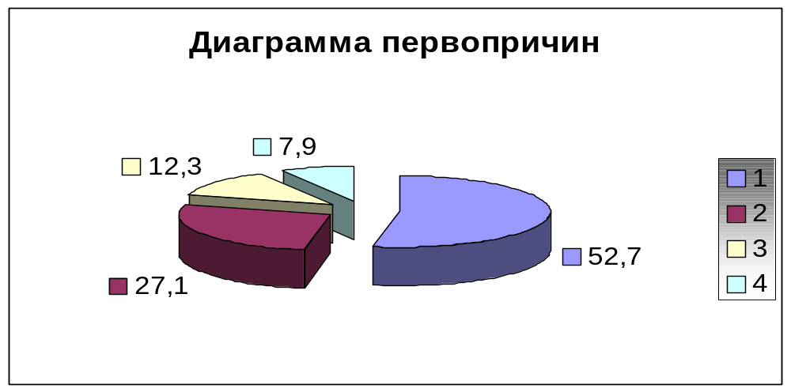

Диаграмма Парето по причинам возникновения брака готовой продукции при использовании круглого проката.
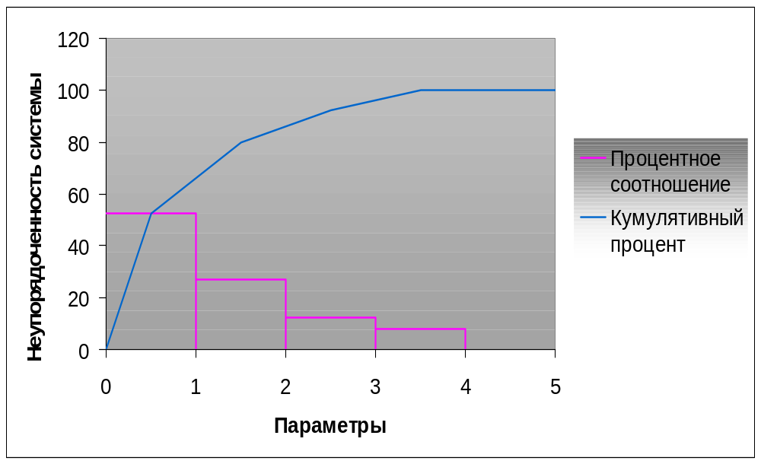

Мы видим, что в данном случае влияние факторов на качество закидки изменилось. Главной причиной появления брака стало качество штамповой оснастки, далее в порядке убывания:
механическая обработка,
поверхностные дефекты,
механические свойства.
При использовании литой заготовки себестоимость готовой продукции ниже, чем при использовании круглого проката, но соответственно ниже и качество получаемого изделия.
А так как нашей целью является увеличение качества изделия, то при изготовлении закидки следует использовать в качестве заготовки круглый прокат.
Это уменьшит наличие поверхностных дефектов, и, соответственно, уменьшит физический износ.

Анализ вторичных факторов.
Чтобы узнать, какие из вторичных факторов в данном случае оказывают наибольшее влияние, проранжируем их.

1.Механические свойства.
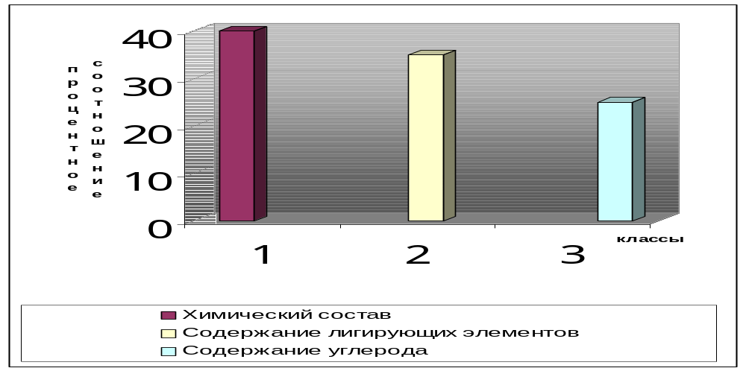 Диаграмма ( ).
2.Наличие поверхностных дефектов.
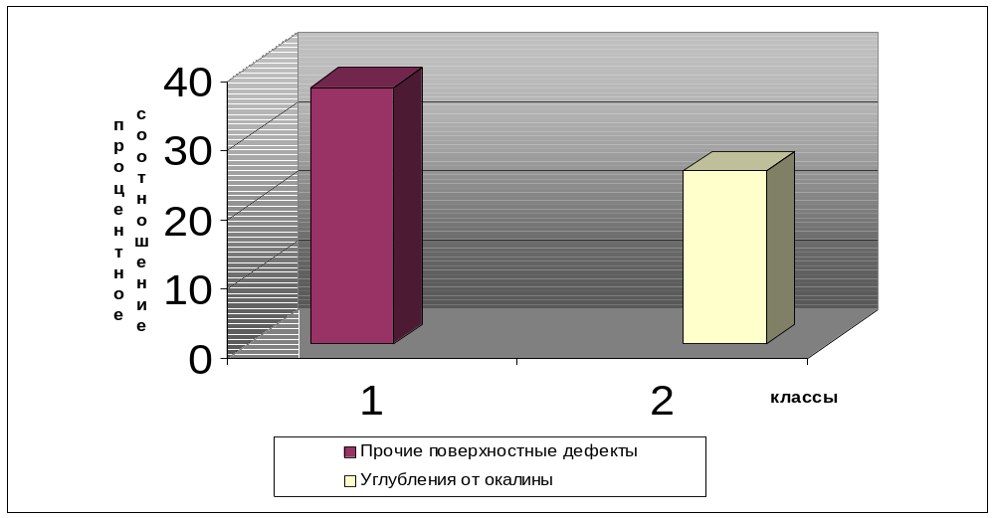 Диаграмма ( ).

3. Качество штамповой оснастки.
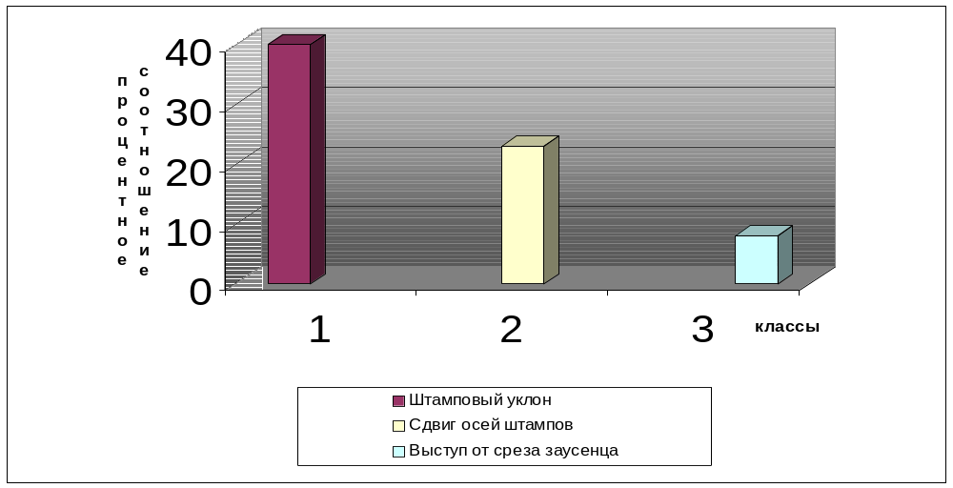 Диаграмма ( ).

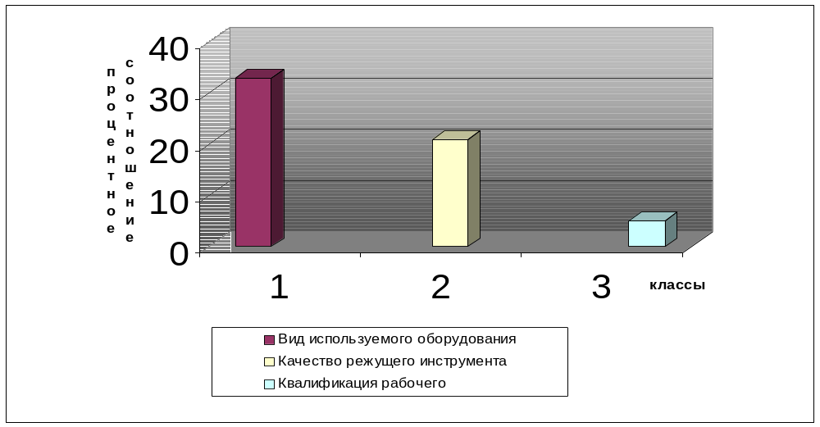4.Механическая обработка.
Диаграмма ( ).

Меры по улучшению качества.
Анализируя факторы, формирующие данную проблему, можно принять следующие меры, позволяющие повысить качество закидки.
По фактору 1 (механические свойства).
Несмотря на большое разнообразие используемых марок стали, лучше иметь одного-двух партнеров-поставщиков. Это позволит предприятию знать, что металл высококачественный. Поступаемая продукция должна сопровождаться сертификатом качества. При этом содержание легирующих примесей хрома, никеля, меди и др. не более 0.3% каждого; содержание углерода не более 0.25%.
Наличие вредных примесей, повышенная газонасыщенность стали оказывают существенное влияние на деформируемость слитков и, следовательно, на качество готовой поковки. Тесная связь показателей химического состава имеется и с показателями качества металлов по макро- и микроструктуре.
По фактору 2 (наличие поверхностных дефектов).
Перегрев и пережог недопустимы. При чрезмерно большой скорости нагрева заготовок, в особенности холодных, в них могут возникнуть трещины. При длительном нагреве на них образуется толстый слой окалины, которая при ковке и штамповке образует на поверхности вмятины. Для уменьшения слоя окалины рекомендуется использовать малоокислительный индукционный нагрев( в пламенно-газовой печке слой окалины ~ 1мм, в индукционной – с папиросную бумагу ).
Заштампованные усадочные раковины с выходом на поверхности детали и в отверстиях в виде волосовины глубиной до 1,5 – 2мм.
Заштампованные песочные, шлаковые, газовые раковины должны быть по глубине не более 5 мм, по наибольшему измерению 10 мм в количестве до 3 штук на деталь.
По фактору 3 ( качество штамповой оснастки ).
Допускается сдвиг осей штампов не более 1.5 мм. в противном случае по причине неисправности штампов (сбиты замки ) и оборудования может возникнуть перекос.

Перекос появляется так же из за неправильно установленных и закрепленных половин штампа, при ослаблении направляющих в молотах, недостаточной фиксации станин и другим причинам.
Выступ от среза заусенца по линии разъема штампов должен быть не больше 2 мм. Рекомендуется использование качественных обрезных штампов.
Штамповые уклоны не должны превышать 7⁰ в тело детали. Для этого следует своевременно восстанавливать гравюру окончательного ручья штампа (до 4 раз и более).
По фактору четыре (механическая обработка).
При использовании многошпиндельных сверлильных полуавтоматов, автоматов, применении кондукторов значительно увеличится точность получаемого отверстия, исключится сдвиг детали относительно станка.
Квалификация персонала также имеет большое значение для качественного выполнения детали. Не следует поручать рабочим низшего разряда выполнение работы более высокого уровня.
Качество деталей при механической обработке зависит и от используемого режущего инструмента. Рекомендуется регулярно затачивать сверла, использовать инструмент соответствующей марки стали.
Контроль качества штампованных поковок предусматривает контроль качества геометрических размеров и контроль прочности поковок.
В заключение сделаем вывод, что диаграмма причины-результат является очень эффективным средством для выявления факторов и причин, влияющих на проблему. В результате применения метода Парето получена необходимая информация для анализа бездефектного производства и принятия специалистом управляющих решений в рамках КС УКП.

Общие принципы управления
(цикл Деминга)
Комплексная система управления качеством продукции- это применение статистических методов на всех этапах производства, которая в наивысшей степени способствует экономичному производству продукции. УКП, развиваясь циклически, проходит через определенные этапы. Этот цикл называется циклом Деминга, а его реализация - оборотом цикла Деминга .
Понятие цикла Деминга не ограничивается только контролем качества изделий, его можно распространить на все управление производством. А именно, управление любыми процессами, включая управление качеством продукции, можно рассматривать как последовательность прохождения следующих важных этапов:
- План (PLAN)
- Реализация (DO)
- Проверка (CHECK)
- Исправление (ACTION)
На рисунке 1 приведен пример прохождения этапов по схеме PDCA. Цикл PDCA обеспечивает качественный рост услуг, управления и контроля. Цикл Деминга всегда имеет не один , а несколько оборотов. Реализация этого цикла группой специалистов обеспечит повышение качества продукции. При умелой реализации цикла Деминга на предприятии можно ожидать наибольшей эффективности их работы при минимальных затратах

Прохождение этапов PDCA

p
P
A
C
D
Рис.1

Управление следует организовать на основе шести комплексов мероприятий , которые доказали свою эффективность
P: (PLAN)
- Определение целей и задач.
- Определение способов (путей стратегий) достижений целей. План мероприятий.
- Обучение и подготовка кадров.
D: (DO)
- Выполнение работ.
C: (CHECK)
- Проверка результатов выполнения работ.
A: (ACTION)
- Осуществление соответствующих управляющих воздействий. Исправление.
Остановимся подробно на каждом комплексе.
Р: Определение целей и задач
Определяя задачи необходимо установить конечный срок их выполнения. Задачи следует определять на основании стоящих перед фирмой проблем и они должны определяться таким образом, чтобы обеспечить совместные действия всех подразделений.
Определение способов достижения целей
Получение определенных показателей качества является целью реализации системы. Факторы и причины, которые формируют данные показатели, можно определить с помощью диаграммы Исикавы. Такой подход помогает предвосхитить проблемы и предотвратить их возникновение, это- прогрессивное управление. В процессе поисков следует консультироваться с теми, кто знаком с конкретным процессом, а именно: с рабочими инженерами и исследователями. Ключ к успеху- в решительной стандартизации очевидных вещей и передачи их подчиненным.
Обучение и подготовка кадров
На всех этапах прохождения цикла Деминга существует острая необходимость в квалифицированных и подготовленных работниках. Поэтому руководители несут ответственность за обучение и воспитание своих подчиненных. Обучение не ограничивается формальными заседаниями руководитель должен учить своего подчиненного индивидуально на практике. Получив образование и подготовку, человек становиться работником на которого можно положиться и которого можно облечь властью.
D: Выполнение работ
Можно заставить подчиненных выполнять работу, отдав соответствующие распоряжения, но такой процесс никогда не будет протекать гладко. Условия постоянно меняются, и распоряжения никогда не будут точно поспевать за изменяющимися условиями. По этой причине следует обращать особое внимание на добровольное начало в управлении качеством.
Например, есть много причин, объясняющих неудачу программы бездефектного производства. Одна из них заключается в том, что программа превратилась в сплошное теоретизирование. При этом забывали , что каждый человек- личность. Неудача также объяснялась тем, что бытовало мнение, согласно которому число дефектов будет равно нулю, если строго следовать требованиям стандартов. Однако, как уже отмечалось стандарты и регламенты всегда несовершенны. Только опыт и квалификация работников помогают компенсировать несовершенство стандартов и качества.
C: Проверка результатов выполнения работ
Если все идет в соответствии с поставленными задачами и согласно требованиям стандартов, никакого вмешательства не требуется. Но когда имеют место необычные явления или нарушается заведенный порядок, должен вмешаться руководитель. Цель контроля заключается в обнаружении таких отклонений. Для того чтобы обнаружить отклонения необходимо: проверить сначала причины, а затем выполнить проверку работы по ее результатам. Прежде всего, необходимо установить, контролируются ли все причинные факторы, следует проверить каждый процесс- проектирования, материально- техническое снабжение, изготовление- и убедиться в правильном понимании причинных факторов в соответствие с заданными техническими требованиями. Проверку причинных факторов следует поручать руководителям более низкого звена.
Другой способ заключается в проверке процесса или работы по результатам. К результатам также относятся вопросы, связанные с кадрами, качеством, количеством, сроками поставки, наличием сырья, рабочей силой и оборудования, необходимых для выпуска единицы продукции и затратами. Наблюдая изменения происходящие в каждой из этих позиций, можно контролировать процесс, работу и управление ими.
Если результаты отсутствуют или искажены, это означает, что в каких то процессах происходит что-то необычное и имеются определенные трудности. Задача руководителя заключается в установлении источника сбоев, связанный с причинными факторами.
A: Осуществление соответствующих управляющих воздействий
При осуществлении корректирующих воздействий важно принять меры во избежание повторения отклонений. Необходимо положить конец имеющимся нарушениям. Следует устранить причинные факторы, которые вызвали отклонение. Исправление и предотвращение повторяющихся отклонений- это два разных действия, в том числе в отношении принимаемых мер. Устраняя причины отклонений необходимо обратиться к истокам проблемы и принять меры по предотвращению их повторения.

Лист планирования.
Достижение бездефектного выпуска закидки люка в следующие сроки:
Проект с 1.12.97г. по 1.07.98г.
Необходимые действия | Дата начала | Дата завершения | Ответственные | Метод воздействия
1.Выявить для закупаемых заготовок наилучшие марки стали. | 1.12.97. | 12.03.98. | Зам. Начальника по подготовке произ-ва ,  нач.Отдела снабжения | Методом испытаний и исследован.
2.Ограничить  число  поставщиков. | 15.03.98. | 20.05.98. | Зам. Начальника по подготовке произ-ва ,  нач.Отдела снабжения | Используя данные  испытаний.
3.Использовать новейшие технологии  в кузнечном и мех. цехах. | 15.04.98. | 20.05.98. | Нач. Цеха,  инженеры новой техники
4.Обучение персонала: от  высших руководит. До работников | 01.03.98. | 20.05.98. | Директор,  зам.директора  по произ-ву. | Направление на курсы повышения квалификац.
5.Осуществить мотивирование работников материальными стимулами. | 01.05.98. | 20.05.98. | Нач.участка ,  Зам. По пр-ву.
6.Ввести количественные показатели для оценки качества труда. | 01.04.98. | 20.05.98. | Контролер  БТК. | Уровень сдачи продукции с первого предъявления.
7.Реклама. | 01.12.97. | 20.05.98. | Отдел маркетинга | Участие в выставках,  Конкурсах

Все эти мероприятия позволяют достичь значительного снижения брака, а следовательно, повышение качества продукции, надежности и долговечности выпускаемого изделия.
Далее мы приведем методы экономически эффективного производства высококачественных продуктов и услуг. Все идеи принадлежат доктору Демингу, и широко используются на Западе, в особенности в Америке.
1.Постоянство целей.
Приверженность руководства постоянным улучшениям - критический фактор для поддержания энтузиазма, интереса и соучастия работников на всех уровнях.
2.Новая философия.
Предполагается серьезное, радикальное переосмысливание ваших взглядов- более радикальное, чем вы можете себе представить. Вы должны поддерживать постоянное, непрерывное движение в правильном направлении к тому дню, когда вся компания окажется в процессе улучшения качества всех систем и видов деятельности.
3. Покончите с зависимостью от массового контроля.
Работайте с надежными, однородными и высококачественными материалами и процессами. Это скажется на вашей репутации у ваших настоящих и будущих потребителей.
4.Покончите с практикой закупок по самой дешевой цене.
Стремитесь получать все поставки только от одного производителя. Целью в этом случае является минимизация общих затрат, а не только первоначальных.
5.Улучшайте каждый процесс
Постоянно выискивайте проблемы для того, чтобы улучшать все виды деятельности и функции в компании, повышать качество и производительность.
6.Введите в практику подготовку и переподготовку кадров, с тем, чтобы лучше использовать возможности каждого из них.
7. Учредите « лидерство».
Надо создать среду, в которой у работников имеется истинная заинтересованность в их работе, а менеджеры помогают хорошо ее выполнять. Если рабочие заинтересованы, то они стремятся выполнять работу качественно.
8. Изгоняйте страхи.
Любой работник испытывающий страх перед своим вышестоящим руководителем, не может надлежащим образом сотрудничать с ним. Истинное сотрудничество позволяет достичь намного большего, чем изолированные индивидуальные усилия.
9. Разрушьте барьеры.
Люди из различных функциональных подразделений должны работать в командах (бригадах) с тем, чтобы устранять проблемы, которые могут возникнуть , а не тратить время на конфликты.
10. Откажитесь от пустых лозунгов и призывов, которые требуют от работников бездефектной работы, нового уровня производительности, но ничего не говорят о методах достижения этих целей.
11. Устраните произвольные количественные нормы и задания.
Замените их поддержкой и помощью со стороны вышестоящих руководителей с тем, чтобы достигать непрерывных улучшений в качестве и производительности.
12. Дайте работникам возможность гордиться своим трудом.
Устраните барьеры, которые обкрадывают рабочих и руководителей, лишая их возможности гордиться своим трудом. Это предполагает ежегодных аттестаций и методов управления по целям.
13. Поощряйте стремление к образованию.
Организации нужны не просто люди, ей нужны работники, совершенствующиеся в результате образования. Источником успешного продвижения в достижении конкурентоспособности являются знания.
14. Определите непоколебимую приверженность высшего руководства к постоянному улучшению качества и производительности и их обязательство проводить в жизнь все рассмотренные выше принципы.

Повышение качества с помощью нововведений.
Системы управления качеством представляют собой органическое сочетание экономических , правовых и других факторов влияющих на качество . С помощью нововведений можно не только избежать консерватизма и застоя в развитии комплексного подхода к качеству, но и сознательно и уверенно двигаться дальше . В системах качества нововведения делятся на две группы :
- функциональные
- системные
К функциональным относятся нововведения , затрагивающие задачи одной из функций управления качеством и не требующие структурных изменений системы . В крайнем случае , необходимость в структурных изменениях столь незначительна , что их можно не проводить . В нашем случае можно ввести дополнительную плату за бездефектное выполнение закидки , за сдачу их в БТК
и заказчику с первого предъявления в установленные технологические циклы сдачи.
К системным относятся нововведения, которые затрагивает не одну , а несколько функций управления качеством и вызывают необходимость внесения изменений в содержание элементов системы. Системные нововведения могут касаться одной функции , но по масштабам воздействия влияют на другие функции , что приводит к необходимости внесения в них изменений . В данном случае при изготовлении запасных частей для ж.д. вагонов возможен переход от сдельной формы оплаты труда к повременной или повременно - премиальной . Известно , что сдельная оплата труда во многих случаях отрицательно влияет на качество изготовления и в определенный момент времени, когда качество начинает опускаться ниже допустимого придела . возникает необходимость от этой системы отказаться и перейти к повременной или смешанной оплате труда. Такое нововведение входит в состав функции управления качеством - материального стимулирования улучшения качества . Изменение формы оплаты труда затронет другие функции - технологическую подготовку производства , контроль качества , а по масштабам воздействия окажет влияние на очень большую группу участников процесса обеспечения качества.
С помощью классификации нововведений нам легче определить адресность
в реализации нововведений. Функцию нововведения осуществляет подразделения аппарата управления - технические, технологические службы , отделы кадров и оплаты труда , ответственные за реализацию тех или иных задач управления качеством.
Системные нововведения проводятся руководством , администрацией более высокого уровня , чем функциональные органы управления . Это объясняется необходимостью координации внесения изменений (одновременно или в определенной последовательности) в деятельность различной службы подразделений .
Для определения порядка действия с системными и функциональными нововведениями чрезвычайно важно оценивать их последствия и степень влияния на качество. Т.к. точные сведения получить очень сложно , приходится полагаться на мнение авторитетных специалистов , экспертов , работников предприятия ,осуществляющих разработку и внедрение нововведений в деятельность по улучшению качества .
У.Э. Деминг, известный американский специалист и ученый в области статистических методов анализа различных способов улучшения качества считает , что системные нововведения более эффективны как по масштабу воздействия на качество, так и по величине экономических результатов по улучшения качества .
Но нам кажется, что на предприятии “Урал” наибольшее внимание следует уделять функциональным нововведениям (испытание новых форм организации производства, новых технологий, более полного применения экономических факторов, методов измерения и контроля параметров качества), так как системные нововведения требуют значительных затрат и большего отрезка времени. Но может наступить момент когда системные нововведения займут более преимущественное положение т.е. наилучшего результата можно достичь при оптимальном сочетании возможностей общих нововведений, что зависит от опыта и искусства руководителей и его помощников.
Анализ всего нового и выработка на этой основе соответствует рекомендаций в интересах улучшения качества может быть и особой функцией органов, служб управления качеством. В число служебных обязанностей новых современных руководителей теперь должны включаться такие как :
- Организация и руководство разработкой, внедрением и совершенствованием систем качества.
- Организация сертификации систем качества.
- Контроль за состоянием и эффективностью системы.
- Контроль за реализацией плана разработки и внедрения нововведений в систему качества.
Было бы ошибкой руководителя предприятия пренебречь вышесказанным и полагать, что системы качества даже при их высокой степени развития не нуждаются в совершенствовании.

Заключение.
Все большее освоение новой для нашей страны экономической среды воспроизводства, т.е. рыночных отношений, диктует необходимость постоянного улучшения качества с использованием для этого всех возможностей, всех достижений прогресса в области техники и организации производства.
Наиболее полное и всестороннее оценивание качества обеспечивается, когда учтены все свойства анализируемого объекта, проявляющиеся на всех этапах его жизненного цикла: при изготовлении, транспортировке, хранении, применении, ремонте, тех. обслуживании.
Формирование качества закидки люка осуществляется в сложной многостадийной и многофакторной системе процесса.
В результате проведенного анализа мы выявили причины, формирующие данную проблему. Процесс исследования был осуществлен в соответствие с циклом Деминга с использованием подходов маркетинга и КС УКП.
По исследованным факторам и причинам были предложены необходимые управляющие решения по устранению дефектов и повышения качества.
В работе были использованы статистические методы контроля и УК, широко используемые за рубежом, особенно в Японии.

Содержание
Введение.
- Современные представления о механизме управления.
  - Общая теория управления и управления качеством.
  - Универсальная схема управления качеством продукции.
  - Категории управления качеством.
1.4 Методы статистического контроля.

II. Анализ причин брака готовой продукции.
2.1 Диаграмма Исикава.
2.2 Анализ первопричин.
2.2.1 Анализ первопричин при использовании литой заготовки.
2.2.2 Анализ первопричин при использовании круглого проката.
2.3 Анализ вторичных факторов.
2.4 Меры по улучшению качества изделия.

III. Общие принципы управления.
3.1 Цикл Деминга.
3.2 Лист планирования.
3.3.Повышение качества с помощью новвоведений.

Заключение.

Библиография.
1. Гличев А. В., Круглов М. И. «Управление качеством продукции»
М: «Экономика» 1979.
2. Гличев А. В. «Новвоведения, маркетинг и управление качеством»
ж. «Стандарты и качество»// №10, 1995г.
3. Гличев А.В. « Современные методы управления качеством»/
ж. «Стандарты и качество»//№4, 9,1996г.
4. «Прогрессивная технология ковки и штамповки» под ред. Ширяева А.Ф.
М: «Издательство машиностроительной литературы»,1981г.
5. Массен В.А., Раскинд В.Л. « Справочник молодого кузнеца-штамповщика»
М: «Высшая школа», 1990г.
6. Каплен Г. «Практическое введение в управление качеством»
М: «Издательство стандартов»,1976г.

